SCHEDA INFORMATIVA

Denominazione Scuola L.A. Primo
Indirizzo Via Carcano 31 - 10153
Telefono 011/285931
Fax 011/286014
Comune di Torino

IMPIANTI SPORTIVI:

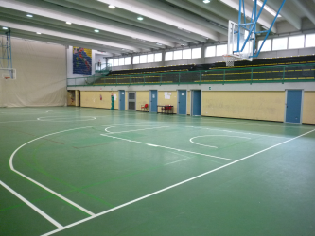
PALESTRA1
DIMENSIONI: 33.6 m. x 17.6 m.
ALTEZZA: 8,00 m.
MQ: 591

ATTIVITA’ PRATICABILI:
Ginnastica a corpo libero, basket e volley

NOTE
Accesso diretto dagli spogliatoi al piano palestra.
Accessibilità ai diversamente abili attraverso rampe.
Tipo di pavimentazione: PVC.

SERVIZI:
- Spogliatoi atleti: 2
- Wc: 6
- Docce: 10

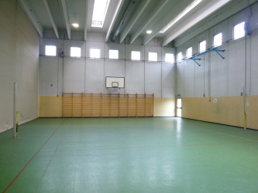

PALESTRA2
DIMENSIONI: 21.8 m. x 13.7 m.
ALTEZZA: 8,00 m.
MQ: 298

ATTIVITA’ PRATICABILI:
Ginnastica a corpo libero e volley

NOTE
Accesso diretto dagli spogliatoi al piano palestra.
Accessibilità ai diversamente abili.
Tipo di pavimentazione: PVC.

SERVIZI:
- Spogliatoi atleti: 1
- Wc: 1
- Docce: 4

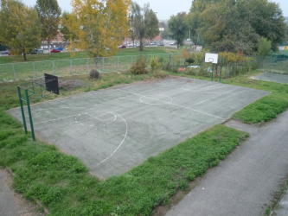

PLAYGROUND ESTERNO

ATTIVITA’ PRATICABILI:
Atletica (corsa 100 m, salto in lungo e triplo), basket e tennis

NOTE
Tipo di pavimentazione: conglomerato bituminoso

CONCESSIONE UTILIZZO:
Per informazioni circa la possibilità di accedere all’impianto rivolgersi alla sede della Circoscrizione 7 del Comune di Torino.
MAIL: circ7@comune.torino.it
TELEFONO: 011.0115777/78

Per informazioni di altra natura potete rivolgervi alla Città metropolitana di Torino.
MAIL: impiantisport@cittametropolitana.torino.it
TELEFONO: 011.8616244 – 45 – 46 – 47

